última actualización del documento: 16/2/2026

UNIVERSIDAD DE ALICANTE | servicio de informática

Ejercicio curso
Curso Oracle, .NET, Vue.js y accesibilidad
Servicio de informática | Universidad de Alicante
03690 | Campus de Sant Vicent del Raspeig | España
https://si.ua.es/

Contenido
Ejercicio curso 1
Contenido 2
Control del documento 3
Información general 3
Histórico de revisiones 3
Introducción 4
Página de reservas (Usuarios UACloud) 6
Affluences 6
Propio componente 7
Affluences 7
Ampliar componentes existentes 8
Organización del curso 9

Control del documento

Información general
Título | Primer borrador del ejercicio del curso
Creado por | Andrés Vallés
Revisado por
Lista de distribución
Nombre fichero

Histórico de revisiones
Versión | Fecha | Autor | Observaciones
001 | 18/09/2025 | Andrés Vallés | Versión básica

Introducción
La idea del curso es establecer las bases para el desarrollo de aplicaciones en el Servicio de Informática.
Incluyo todos los ciclos del desarrollo con el objetivo:
- Creación BD.
  - Normalizar todos los elementos
  - Integrar validación y control de errores
  - Gestionamos unidades (lo mantenemos) y personas (los seleccionamos de UACloud), horarios y citas
  - Roles para la aplicaciones (tendremos administradores, gestores y visualizadores)
- Crear API.
  - Normalizar
  - Aprender lo básico de C# para hacer la aplicación (no ser muy exquisitos)
  - Seguridad CAS
  - Validar la información entre el cliente y el servidor
  - Control de errores, desde la parte cliente y del servidor (normalizando las respuestas al cliente)
  - Uso de la plantilla CRUD
    - Probar APIs con POSTMAN
    - Partimos de gestión de una tabla base, por ejemplo, unidades implicadas
    - Seguridad por Roles.
      - Super administrador dan de alta unidades
      - Administradores (asociados a unidades) dan de alta usuarios/permiso y gestionan horario
      - Gestores (asociados a unidades) mantienen las citas
      - Visualizadores (asociados a unidades) acceden al calendario completo, pero no pueden modificarlo
  - API para la gestión de permisos usuario / unidad y citas
  - Pruebas unitarias con IA
- Pantallas del cliente (buscando que sea uniforme, usable y accesible).
  - Normalizar
  - Aprender lo básico de Vue.js para hacer la aplicación (no ser muy exquisitos)
  - Aprender a crear páginas y enlazarlas en router
    - Página de reservas
  - Seguridad Token
    - Seguridad por Roles
  - Uso de componentes desarrollados por la UA
    - Gestionar la tabla CRUD de unidades
  - Crear nuestro propio componente
  - Ampliar o explotar un componente existente
  - Pruebas unitarias con IA
- Accesibilidad
  - Las vistas y los componentes que creemos no deben ser accesibles (estructura, contraste, textos alternativos, foco, label, etc.).
  - Aprender a usar la extensión para poder corregir todos los errores

Página de reservas (Usuarios UACloud)
Debe ser un listado de reservas y huecos

Affluences
Aunque se puede hacer con componentes, por el momento lo hacemos en la propia vista, la duración de la reserva se hace al definir la unidad.
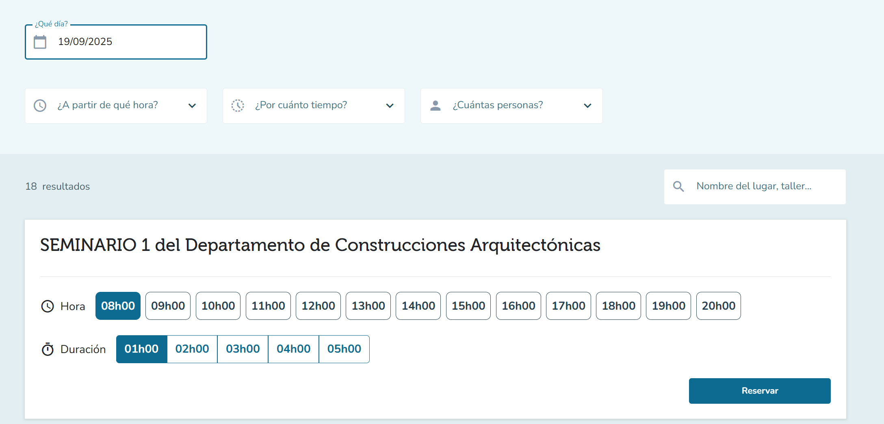
Al estar identificado, solo le hacemos un resumen y una caja de observaciones.

Si pulsa reservar, ya se hace la reserva (nada de correos).
No validamos nada de la persona, PAS, PDI o Alumno. Simplemente que esté identificado.

Propio componente
La idea es que sea muy sencillo y que lo entiendan rápidamente.
- Creamos dos componentes: para las horas y duración de la vista anterior.
- El siguiente sería el que necesitamos para la aplicación y que copiaría de Affluences

Affluences
Me gusta porque tiene dos modos, lectura para verlo y de edición para cambiar los datos.
Creo que puede ser un modelo para seguir en muchos componentes.
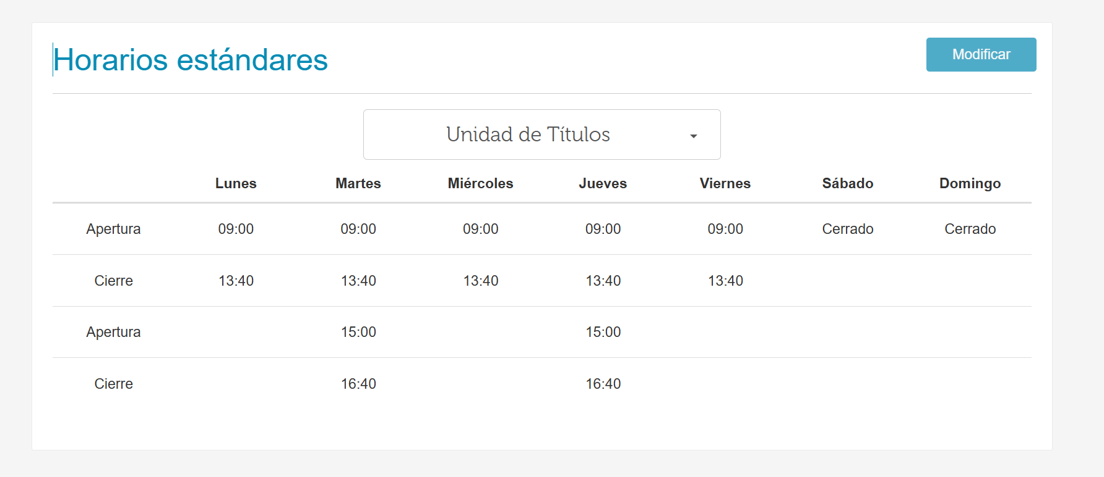
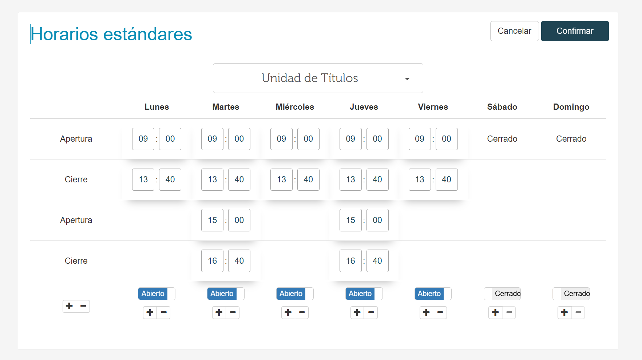
Por simplificarle, no se personaliza por fechas (aunque la BD lo permite). Siempre se edita el horario general y único por unidad

Ampliar componentes existentes
Poder visualizar horarios:
En un listado
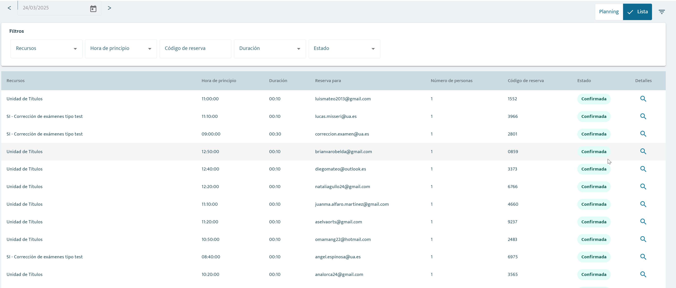
Por semanas en un calendario
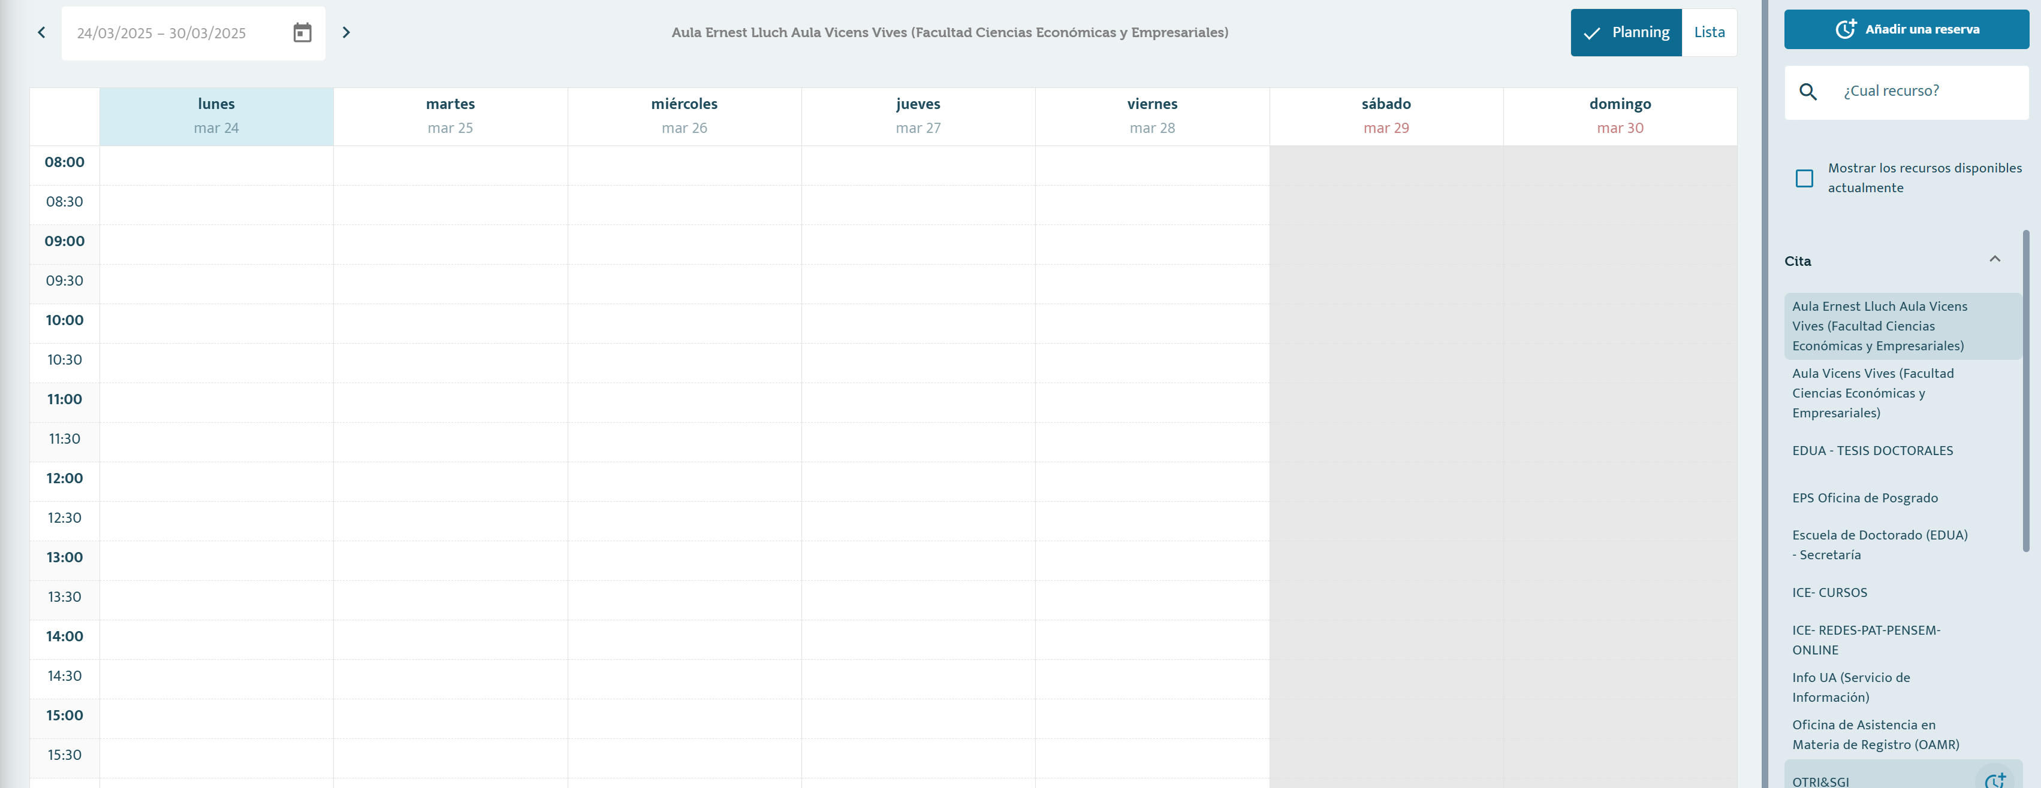
En nuestro caso sería con FullCalendar.
Si lo vemos complicado, lo hacemos por lo menos como un listado, con sus filtros.

Organización del curso
